Нам от клиента потребуется:

1. ACI файл системы клиента.
2. Сводный отчёт системы клиента.

Необходимо будет слегка преобразовать сводный отчёт. И так необходимо в сводном отчёте найти пункт “Отчёт о компонентах системы” (Рисунок 1.).

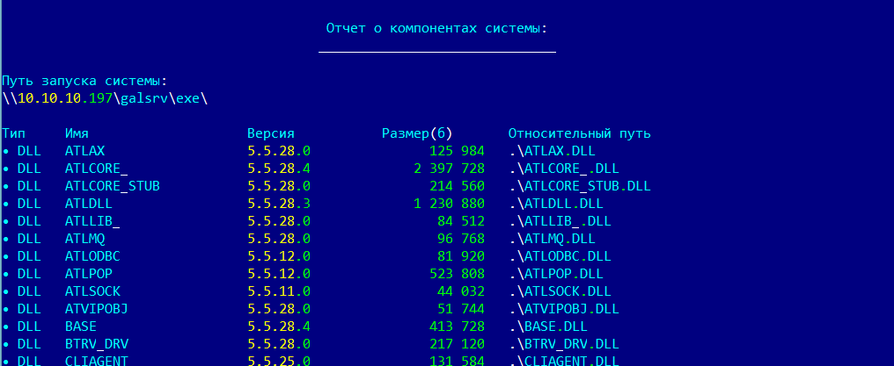  
Рисунок 1. – Отчёт о компонентах системы

Далее из него необходимо забрать интересующую нас часть (Рисунок 2.).

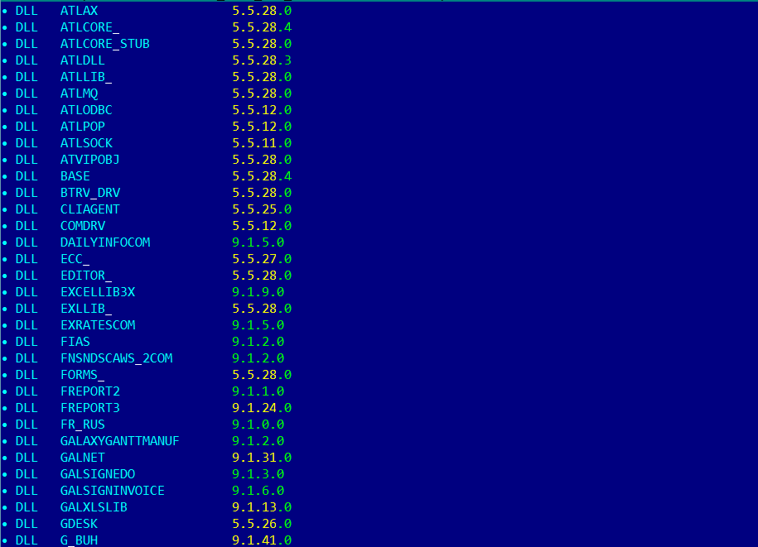  
Рисунок 2. – Правильное привидение документа.

И так, если у вас нет данного макроса, который мог бы быстро привести к нужному виду, тогда придётся его создать.

Ставим указатель на самую верхнюю строчку.

Нажимаем Ctrl+.(точка) в левом верхнем углу появится красная буква R – означает, что запись пошла.

1. Нажимаем HOME – переводит в начало строки.
2. Зажимаем Ctrl+Shift, 2 раза жмём стрелку вправо и 1 раз влево.
3. Нажимаем DELETE.
4. Зажимаем Ctrl+Shift, 1 раз жмём стрелку вправо.
5. Нажимаем Ctrl+X.
6. Зажимаем Ctrl+Shift, 2 раза жмём стрелку вправо и 1 раз влево.
7. Нажимаем DELETE.
8. Нажимаем END – переводит в конец строки.
9. Зажимаем Ctrl, 1 раз влево.
10. Нажимаем BACKSPACE.
11. Повторяем 9-10 пункт пока не исчезнут точки в версии.
12. Зажимаем Ctrl, 1 раз влево.
13. Зажимаем Ctrl+Shift, 1 раз жмём стрелку влево и 1 раз вправо.
14. Нажимаем DELETE.
15. Вводим “_”.
16. Нажимаем Ctrl+V.
17. Вводим “_”.
18. Нажимаем END – переводит в конец строки.
19. Зажимаем Ctrl+Shift, 1 раз жмём стрелку влево и 1 раз вправо.
20. Нажимаем DELETE.
21. Вводим “.acd”.
22. Зажимаем Ctrl и нажимаем 1 раз жмём стрелку вниз.
23. Нажимаем Ctrl+.(точка).
24. Биндим макрос на сочетание клавиш Ctrl+].

Теперь зажимаем Ctrl+] и ждём пока дойдём до конца. В конце мы должны получить результат, указанный на рисунке 3.

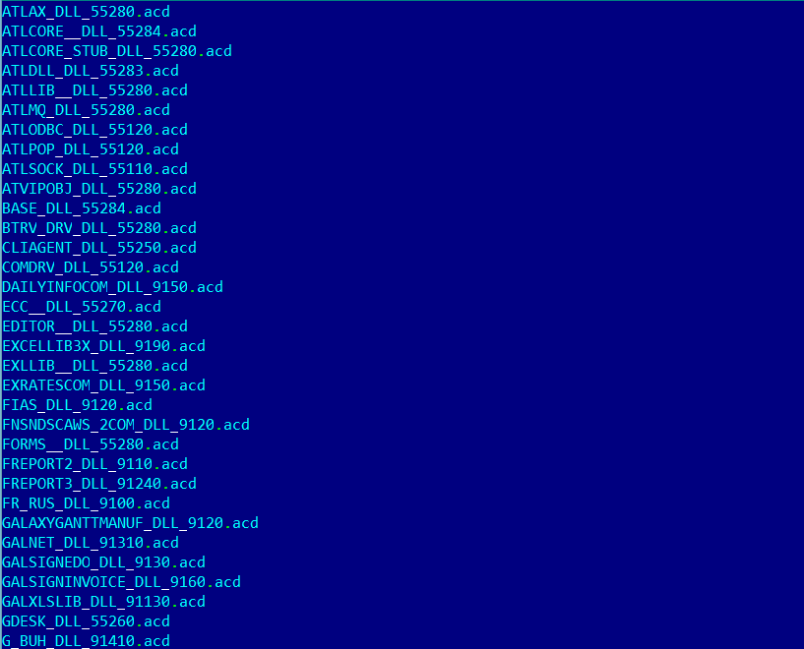  
Рисунок 3. – Отработал макрос приведения.

Дальше нам необходимо написать последний макрос, который подставит необходимый путь.

Копируем путь acd K:\Galaktika\9.1\acd\

Нажимаем Ctrl+.(точка) в левом верхнем углу появится красная буква R – означает, что запись пошла.

1. Нажимаем HOME – переводит в начало строки.
2. Нажимаем Ctrl+V.
3. Зажимаем Ctrl и нажимаем 1 раз жмём стрелку вниз.
4. Нажимаем Ctrl+.(точка).
5. Биндим макрос на сочетание клавиш Ctrl+L.

Теперь зажимаем Ctrl+L и ждём пока дойдём до конца. В конце мы должны получить результат, указанный на рисунке 4.

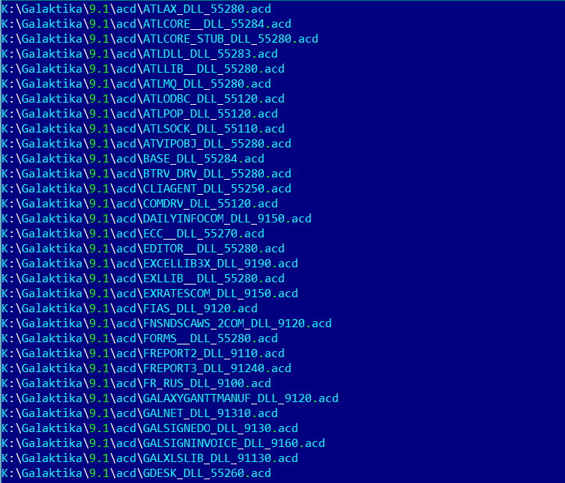  
Рисунок 4. – оформления для temp.

Теперь сохранить это с типом .temp сочетанием клавиш Shift+F2.

Необходимо открыть в 1 окне папку где будут храниться ACD, а во втором открыть temp файл, который мы создали. Необходимо выделить все ссылки, которые указаны в temp (Рисунок 5.).

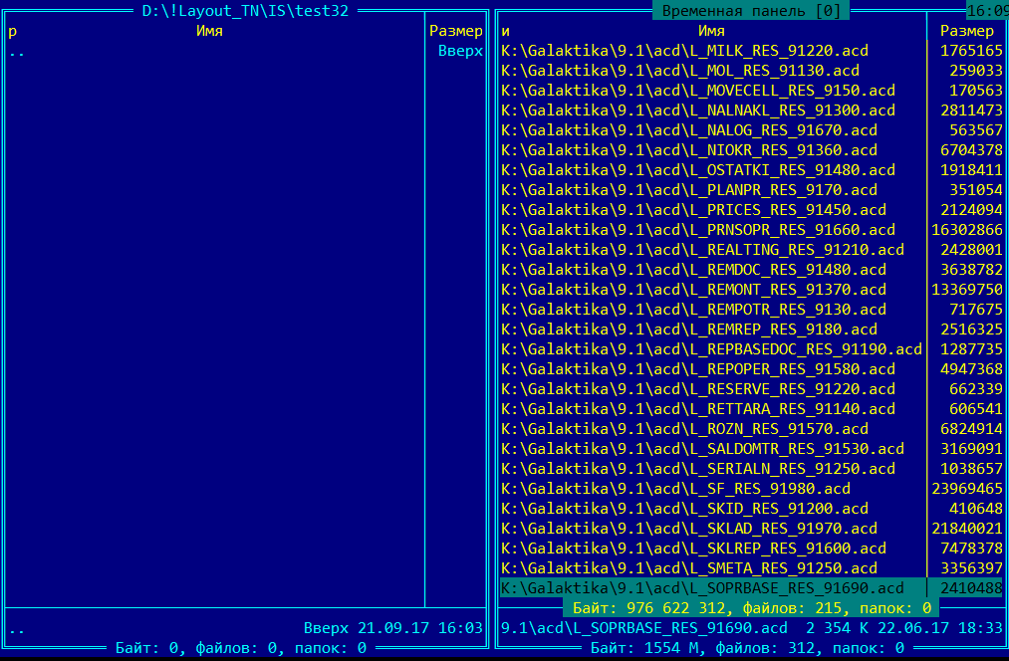  
Рисунок 5. – Перенос acd.

Дальше необходимо нажать F5 и дождаться пока все acd указанные в temp перенесутся в папку для acd.

Далее у нас должен быть PatchMan. К нему необходимо доставить плагин.  
Идём по пути R:\atl\PatchManager\pm_5.5.28.0\PatchManEx\ и забираем 3 файла:

1. PMVendor.res
2. PMVendor_Regist.xml
3. PMVendor_UnRegist.xml

И ложем их в папку, где находится PatchMan

Путь на acd K:\Galaktika\9.1\acd\.

После чего запускаем PatchMan из командной строки PatchMan.exe /xml2rep:PMVendor_Regist.xml

На панели меню выбираем “Дополнительно”->”Воссоздание системы”.

Выбрать ACI файл, который мы получили от клиента.

Дальше необходимо “Путь на каталог ACD” необходимо указать каталог, в который мы скопировали ACD и дождаться пока приложение отработает.

Также указываем папку, где будет расположен адаптер ERP.

Не забыть поставить флаг на “Воссоздать отсутствующие у клиента файлы“ дальше необходимо выбрать все стандартные компоненты и нажать на F9 (Рисунок 6.).

Дождаться пока компоненты все установятся. После перейти в K:\Galaktika\9.1\Current\res и забрать G_CACHE.dll и положить в папку, где расположен адаптер ERP.

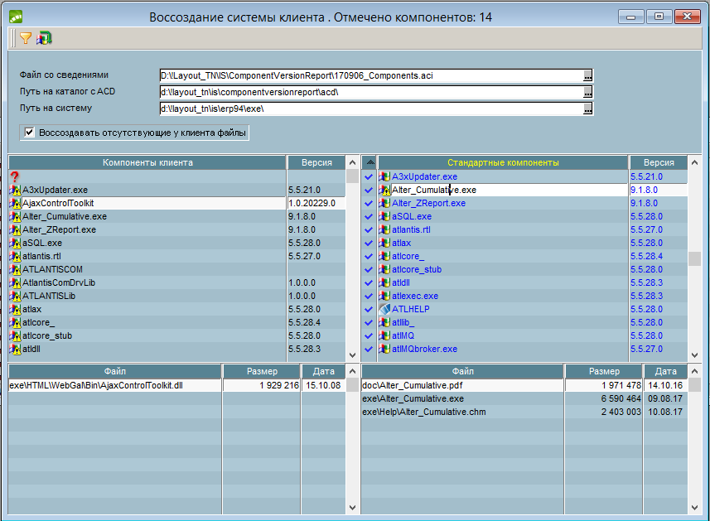  
Рисунок 6. – Воссоздание системы клиента